[차별받은 식탁] – 우에하라요시히로
식품영양학과 문희원
- 작가 소개
: 우에하라 요시히로는 오사카의 한 부락(전근대 일본의 최하층 신분이 살던 곳) 출신이다. 그래서 그런지 그는 차별받고 궁핍한 이들이 있는 곳을 찾아다니며 글을 써왔다. 세계 뒷골목을 돌아다니며 차별 받은 사람들의 음식을 맛보고 그들의 음식에 대한 이야기를 책으로 풀어낸 작가이다. 천민의 후예들의 삶과 문화를 전하는 것,, 그것이 보이지 않는 차별을 해소하는 방법이라고 우에하라 요시히로는 말한다.

- 책 소개
: [차별 받은 식탁]은 삶의 풍요와 여유의 대가로 호화롭게 발달한 음식 문화가 있다면, 그 반대편에는 가장 낮은 곳에서부터 자라온 음식 문화가 있다는 것을 깨닫게 해주는 책이다. 각 챕터 별로 미국, 브라질, 불가리아&이라크, 네팔, 일본으로 나눠 각국의 차별 받은 사람들의 식탁을 소개하고 있다.

Chapter1) 미국-흑인의 소울 푸드
-프라이드 치킨: 백인들이 허벅지나 가슴살을 먹고 남은 날개, 발 목 등 뼈가 많은 부위를 흑인 노예들이 튀겨 먹은 소울 푸드.
Chapter 2)브라질-도망자들의 가난한 낙원
-페이조아다: 노예들은 먹을 것이 부족하였기 때문에 농장주인들이 먹지 않고 버린 돼지꼬리·귀·족발 등을 페이조(feijo)라고 하는 검은콩과 함께 삶아 먹었다고 한다.
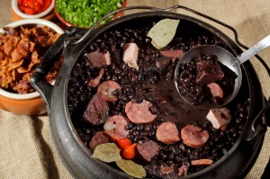
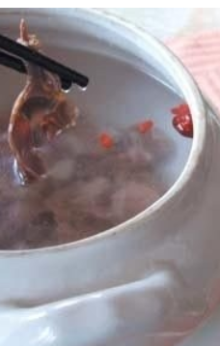

Chapter 3) 불가리아&이라크(로마)
-고슴도치 요리: 로마는 정결과 불결에 대한 나름의 신앙을 갖고 있다. 특히 음식에 대해서 철저해 외부 사람들이 만든 것은 모두 불결하다고 생각한다. 이런 믿음으로 비추어 보면 고슴도치는 바늘로 뒤덮여 있어 외적은 물론 외부의 불결한 요소가 안 들어 오니 이들에게는 매우 깨끗한 동물인 것이다.
Chapter 4) 네팔
네팔은 힌두교의 나라로 인도와 마찬가지로 카스트 제도가 남아있다.
-사르키: 죽은 말이나 소를 처리하는 일과 가죽을 가공하는 일을 생업으로 하는 불가촉민
네팔에서는 소고기 요리가 금기인데, 사르키는 소고기를 먹는다. 소를 잡아먹는 것이 금기가 되자 불가촉민이 소를 잡는 역할을 담당하게 되었고 소를 잡은 이들을 본보기로 삼아 불결하게 여기고 차별함으로써 일반 백성들이 소고기를 기피하게 만들었다.
Chapter5) 일본
-아부라카스: 먹기 힘든 내장을 먹기 쉽게, 보존할 수 있도록 튀긴 것으로 서일본에 산재해 있는 부락 기껏해야 사방 500미터에서 1킬로미터 안에서 밖에 먹지 않았던 음식이다.
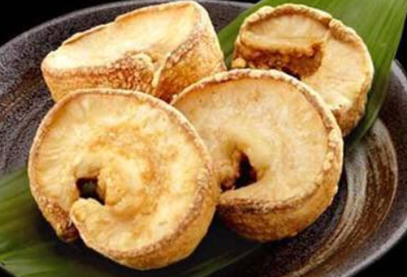

- 정리
[차별 받은 식탁]을 읽으면서 음식을 새로운 각도에서 바라보는 기회가 된 것 같다. ‘소울 푸드’,, 우리의 영혼과 가슴을 울리는 음식 이라는 의미보다 식문화에 깃들여진 아픔을 주로 생각해 본 것 같다. 또한 우리나라의 차별 받은 식탁의 음식은 무엇이 있을 지 생각해보았다. 다들 잘 알고 있을 수도 있지만 부대찌개에는 우리나라의 아픈 역사가 담겨있다. ‘부대’는 군부대를 의미하며 6.25 전쟁 직후, 모두가 어려웠던 시기에 군 부대 만큼은 먹을 것이 많았고 특히 미군부대는 풍족했다고 한다. 이런 미군부대에서 나온 소시지 등의 재료에 김치와 고추장을 더해 만든 음식이 부대 찌개이다. 그러나 부대찌개는 이제 언제든 맛있게 먹을 수 있는 음식이 되었다. 마치 프라이드 치킨이 치느님이 된 것처럼 말이다. 이렇듯 음식의 유래가 어떨지라도 ‘식’은 결국 우리의 문화, 역사가 되어간다. 사람이 자라온 문화, 食문화 또한 그들의 배경이 되어간다.

<그럼 여기서!! 함께 나누고 싶은 이야기>
- 당신의 배경이 된 Soul food, 식문화가 있나요?
당신의 이야기를 들려주세요
- 식당의 노키즈 존에 대해선 어떻게 생각하세요?
이것도 차별 받은 식탁인가요??? 노키즈 존은 어떤 식 문화를 만들어 갈 수 있을까요?
- 아직도 문제가 되는 개고기!! 많이 나눠본 주제일텐데,,, 어떻게 생각하시나요?

외신 “한국 정부, 올림픽동안 개고기 판매 중단 요청”…‘개식용’ 선수 반응은 제각각
입력 : 2018-02-08 17:01
정부가 평창 올림픽 기간 경기장 인근 개고기 식당에 판매 자제를 요청했다는 외신 보도가 나왔다.8일 미국 일간 USA투데이는 한국 정부가 평창을 찾는 외국인들에게 개고기 문제가 민감한 사안임을 인식해 대회 기간 개고기 판매를 중단하는 식당에 보상금을 지급하고 보신탕, 영양탕 등 개고기 간판을 가리거나 없애달라고 요청했다고 보도했다.
신문은 평창동계올림픽 조직위원회 측과 올림픽조직위원회 국제미디어관계 디렉터 낸시 박에게 이메일을 보내 입장문을 받았다. 입장문에는 “한국의 개고기 소비에 관한 국제사회의 우려를 인식하고 있다”며 “이것은 한국 정부가 다뤄야 할 문제이며 올림픽이 열리는 지역의 평판에 영향을 미치지 않기를 바란다. 대회가 치러지는 동안 개고기는 어떤 경기 장소에서도 제공되지 않을 것”이라는 내용이 담겼다.
국제행사 때마다 한국의 ‘개식용’ 논란이 불거지지만 올림픽에 출전하는 선수들 반응은 제각각이다. 캐나다 피겨스케이팅 페어 선수 매건 두하멜은 이날 매체와의 인터뷰에서 “세계가 올림픽을 주목하고 있는 가운데 한국의 개고기 문화는 언급되지 않아 슬프다”고 말했다. 그러나 피겨스케이팅 아이스댄스 종목에 출전하는 알렉스 시부타니(미국)은 “나라와 문화마다 전통이 다르고 우리는 항상 그것을 존중해야 한다”며 “나는 한국인들의 문화에 대해 잘 모르기 때문에 많은 말을 할 수가 없다”고 신중한 입장을 내비쳤다.
[출처] - 국민일보

